|  |  |  |
| --- | --- | --- |
|  | 10주차 과제 수행. | **10주차** |
| 학번: _____201413711_, 이름:______정 보 경__ | | |

1. 티쳐블 머신을 사용하여 간단한 음성인식을 시도해 보고, 그 결과를 리포트에 정리하라.  
     
   1) 티쳐블 머신 학습  
     
   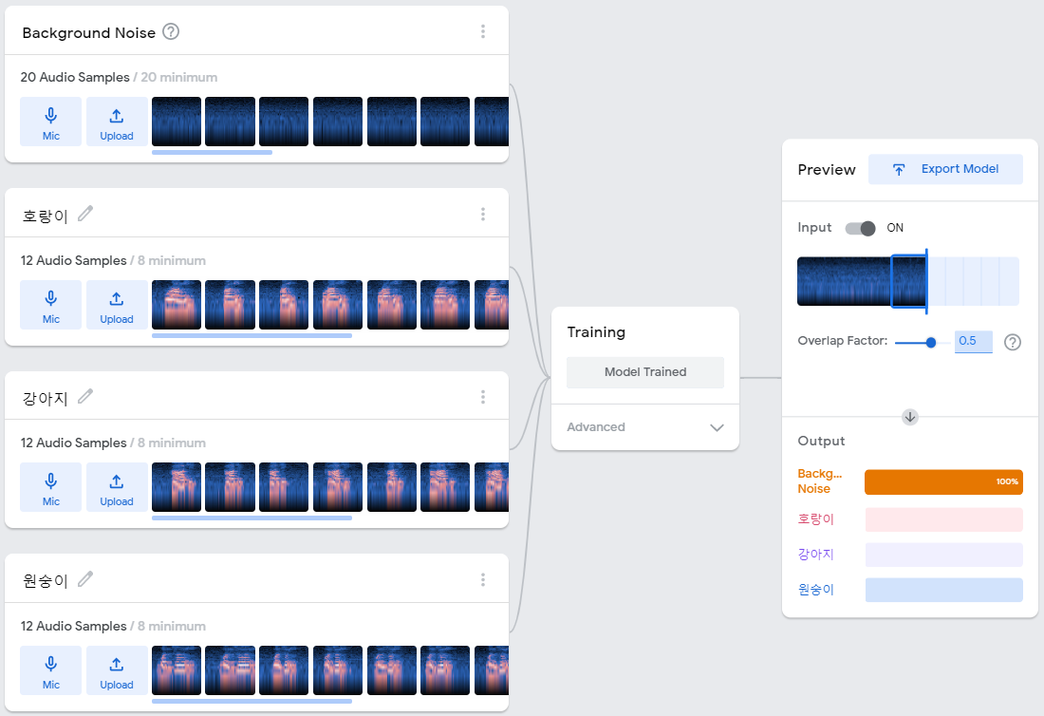  
   - Background Noise 와 호랑이, 강아지, 원숭이까지 총 4가지 클래스를 지정하여 학습 실시  
   - 각 클래스별 12개의 샘플을 녹음 후 학습 진행  
   - 말하기의 속도별로 인식율이 바뀔수도 있는 상황을 고려하여 각 클래스별로 빠르게, 보통, 천천히 3가지로 나누어 녹음 진행

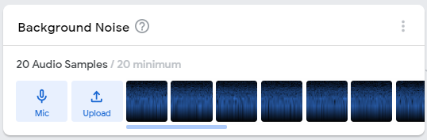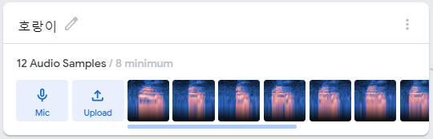

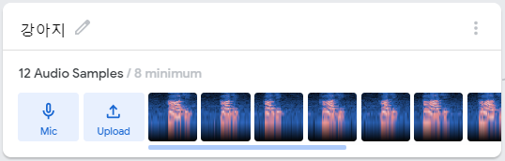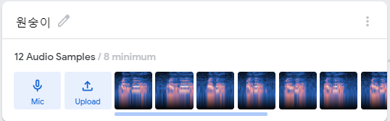

2) 학습 결과

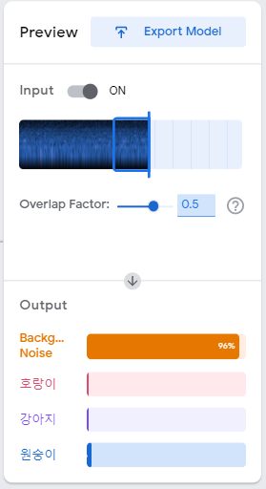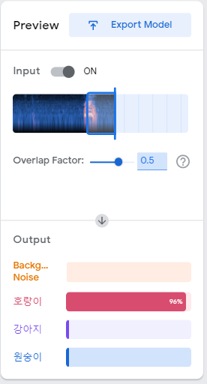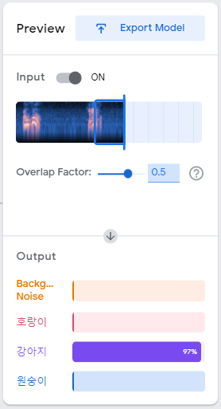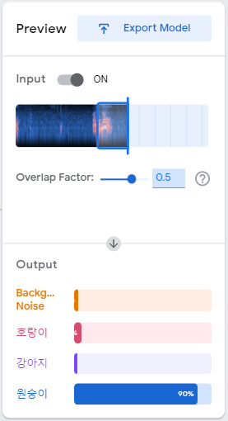

* 높은 인식율을 보이는 모델 구축 성공
* 말하기 속도별로 학습데이터를 구축한 결과 말하기 속도가 달라져도 높은 인식율을 보이는 것 확인
* 허나 녹음한 목소리와 다른 톤을 사용하여 테스트 하였을땐 인식률이 많이 떨어지는 것을 확인

1. ECG의 학습과 테스트를 수행한 후, 그 결과를 리포트에 정리하라.
2. ECG 데이터 전처리 및 인풋데이터 생성  
    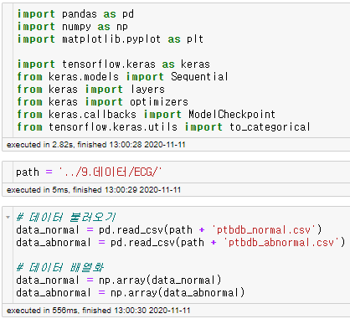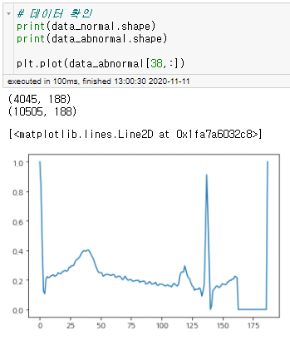  
    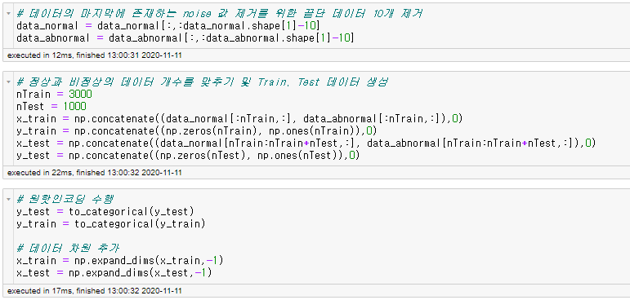
3. 케라스를 사용하여 LSTM 네트워크 구축 및 모델 컴파일 및 학습진행  
     
   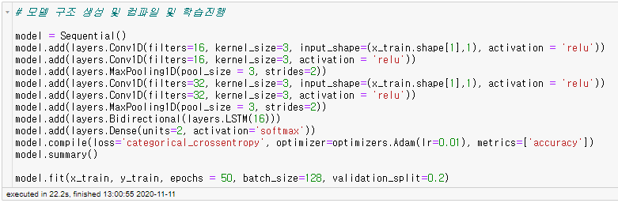  
     
     
   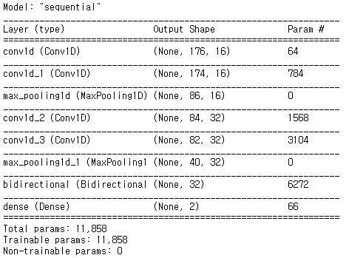

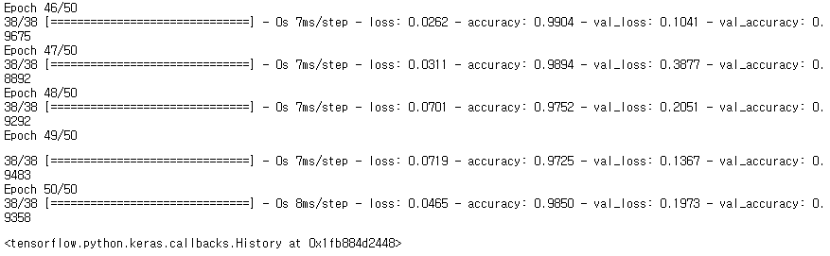

1. 모델 검증

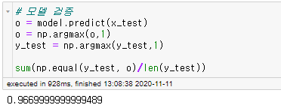

* 정확도 96.6999%f라는 높은 수치 획득